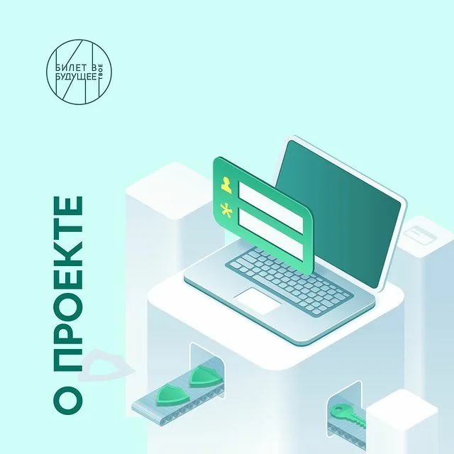

**Всероссийский проект «Билет в будущее»**

Всероссийский проект по ранней профессиональной ориентации для учащихся 6-11 классов общеобразовательных организаций «Билет в будущее» реализуется по поручению Президента РФ В.В. Путина и входит в паспорт федерального проекта «Успех каждого ребенка» в рамках национального проекта «Образование».

**ЦЕЛЬ ПРОЕКТА:**

Формирование осознанности и готовности к профессиональному самоопределению обучающихся 6-11 классов.

**ОПЕРАТОР ПРОЕКТА:**

Фонд Гуманитарных Проектов. Проект реализуется при поддержке Министерства просвещения РФ.

**ПАРТНЕРЫ ПРОЕКТА:**

• АО «Академия «Просвещение»

• Центр тестирования и развития «Гуманитарные технологии»

• АНО «Центр непрерывного развития личности» («ПроеКТОриЯ»)

**САЙТ ПРОЕКТА:**

bvbinfo.ru

**Кто может принять участие в проекте?**

Учащиеся 6-11 классов, в том числе с ограниченными возможностями здоровья, родители, педагоги, специалисты, представители среднего профессионального и высшего образования, работодатели.

Онлайн-платформа проекта состоит из двух сегментов – общедоступного и школьного. В общедоступном все желающие смогут пройти «примерочную профессий» - это различные тесты, викторины, виртуальный тур по мультимедийной выставке, отдельный раздел для родителей, а также статьи и видеоролики о профессиях и их представителях.

Доступ к закрытому сегменту открыт только для зарегистрированных на платформе школ и их учеников. Там проходят интерактивные тематические онлайн-уроки с использованием специальных пособий.

Участие в обоих сегментах бесплатно.

**Билет в будущее – платформа, которая помогает школьникам определиться с будущей профессией!**